新桥街道中心幼儿园小四班幼儿今日动态

2023.6.20

**一、来园篇：**

今日来园人数24人，9人请假。

**陶昕晨、任贞臻、张宥妍、盛佳惠、汪谕菡、邹梓晗、熊诺一、巢瑾兮、万语新、余佳彤、林语晨、袁铭菲、袁铭翔、彭礼斌、万卓桉、张辰逸、仲浩轩、刘书宇、陈仲锦、杨云聪、胡立超、黄子睿、花烨橙、陈昭晖**能够主动和老师打招呼。

**二、集体活动篇**

美术：小花伞

这是一节绘画活动。活动主要引导幼儿在欣赏小花布伞的色彩、质地和图案的基础上，尝试用弧线和波浪线画出伞面，并用线条和图形等花纹进行装饰，从而初步感受日常生活用品的美，萌发对周围事物的喜爱之情，提高他们的审美感受。

活动中**陶昕晨、任贞臻、张宥妍、盛佳惠、汪谕菡、邹梓晗、熊诺一、巢瑾兮、万语新、余佳彤、林语晨、袁铭菲、袁铭翔、彭礼斌、万卓桉、张辰逸、仲浩轩、刘书宇、陈仲锦、杨云聪、胡立超、黄子睿、花烨橙、陈昭晖**能画出雨伞的基本特征，感受雨伞的美丽。**陶昕晨、任贞臻、张宥妍、盛佳惠、汪谕菡、邹梓晗、熊诺一、巢瑾兮、万语新、余佳彤、林语晨、袁铭菲、袁铭翔、彭礼斌、万卓桉、张辰逸、仲浩轩、刘书宇、陈仲锦、杨云聪、胡立超、黄子睿、花烨橙、陈昭晖**能均匀涂色并装饰雨伞。

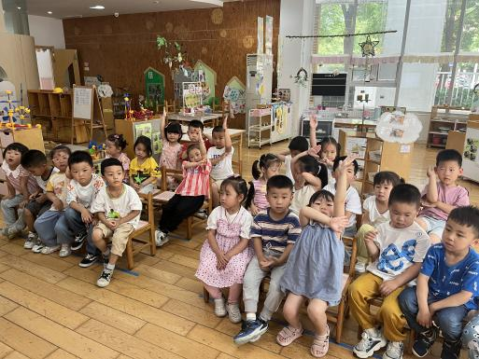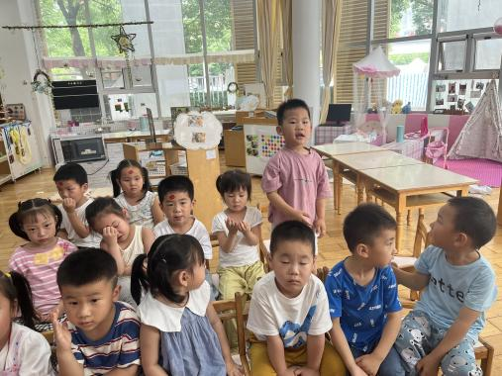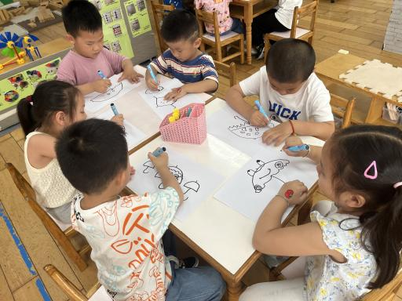

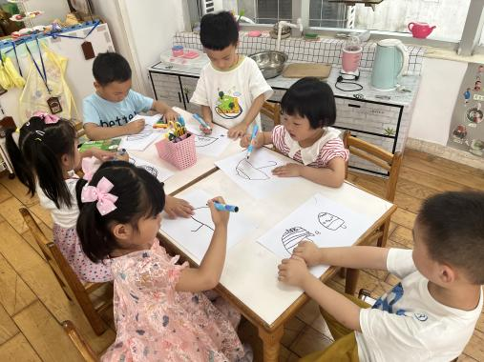

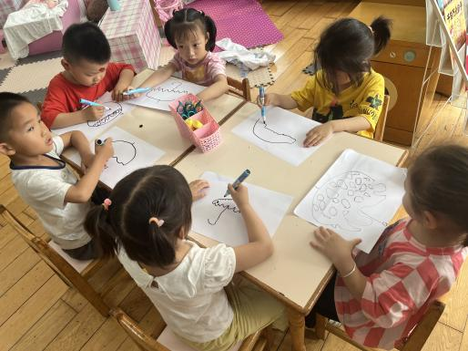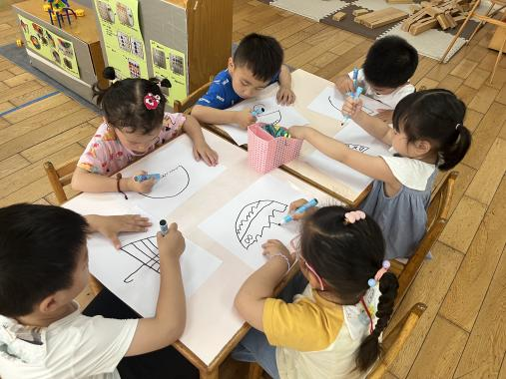

1. **户外活动篇：**

今天孩子们玩了骑小车和皮球。在活动过程中锻炼了孩子们的肢体协调能力和大动作发展，大部分孩子能够做到游戏过程中不做危险的事情，出汗后主动喝水擦汗休息。

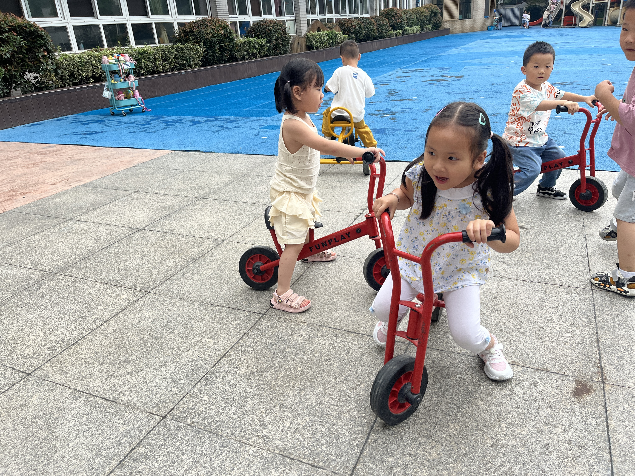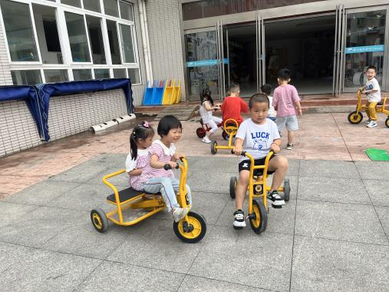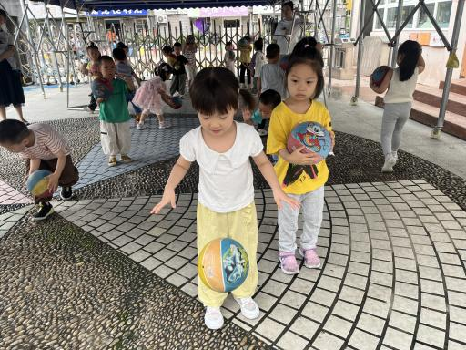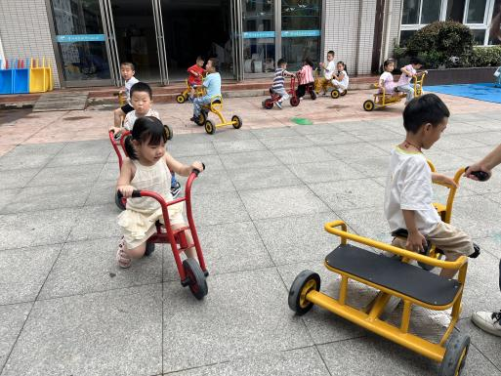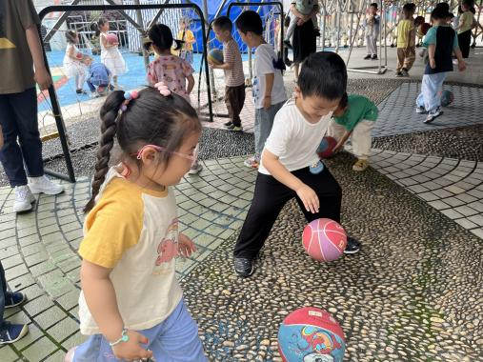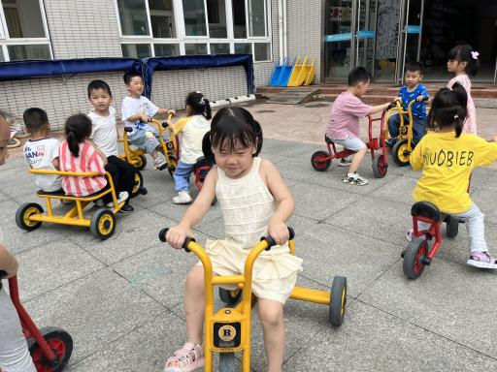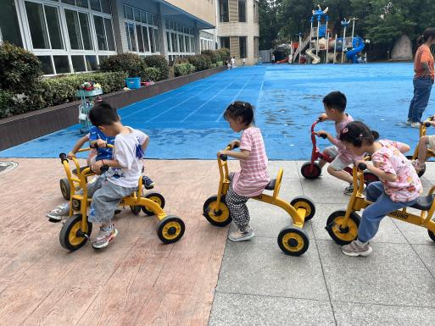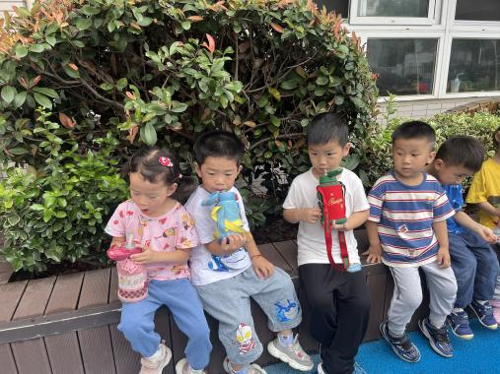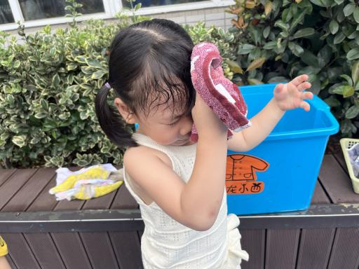

1. **生活篇**

今天吃的是土豆牛肉、胡萝卜包菜炒腐竹、小米饭、番茄鸡蛋汤**。**孩子们能按顺序依次做好餐前准备，并能根据自己的情况自主端饭端菜，同时折叠好擦手毛巾放在左手边。进餐时能用身体靠近桌子，小手扶好碗的正确姿势进餐，并保持桌面干净。

**陶昕晨、任贞臻、张宥妍、盛佳惠、汪谕菡、邹梓晗、熊诺一、巢瑾兮、万语新、余佳彤、林语晨、袁铭菲、袁铭翔、彭礼斌、万卓桉、张辰逸、仲浩轩、刘书宇、陈仲锦、杨云聪、胡立超、黄子睿、花烨橙、陈昭晖**饭菜汤都吃完了。

**五、家园合作：**

1.天气较热，请各位家长给孩子垫好吸汗巾、带好水温合适的水杯来园哦。